2. ПОЛУЧЕНИЕ И ОЦЕНКА ПОМОЛЬНЫХ ХАРАКТЕРИСТИК ИЗМЕЛЬЧЕНИЯ ЗЕРНА ДРОБЛЕНИЕМ

В процессе проведения лабораторной работы на анализируемой дробилке проводится пробное дробление небольшой партии зерна. Полученный продукт анализируется на классификаторе с целью получения данных о его фракционном составе. По эмпирическим данным строится теоретическая кривая помольной характеристики, оценивающая эффективность применения дробилки данного конструктивного исполнения в режиме на данном продукте измельчения.
1. Цели и задачи работы
1.1. Изучение рабочего процесса анализируемой дробилки.
1.2. Анализ исходного продукта.
1.3. Определение и анализ состава продуктов измельчения.
1.4. Получение эмпирических данных о фракционном составе и теоретической кривой помольной характеристики.
1.5. Определение процента эффективного усвоения корма данного помола основными видами сельскохозяйственных животных.
1.6. Привитие навыков применения компьютерных технологий и специально разработанного программного обеспечения [4] для оценки работы анализируемой дробилки.

Общие сведения

Измельчение зерна, т.е. разделение его на частицы различной крупности, достигается воздействием рабочих органов на продукт. В зависимости от вида вызываемой при этом деформации измельчение осуществляется ударом на молотковых дробилках, размолом на вальцовых и жерновых мельницах, плющением на плющилках, раскалыванием и другими способами.
В рабочей камере молотковой дробилки материал измельчается за счёт ударного импульса - разбивания «влет» и истирания о решета и деки машины. В современных дробилках окружная скорость концов молотков находится в пределах 60...100 м/с.. В таких условиях происходит безопорное разрушение материала при его контакте с молотком. Исследованиями установлено, что в процессе измельчения зерна имеет место многократное воздействие молотков на материал.
Конечный продукт, полученный при измельчении зерна неоднороден по фракционному составу. Распределение фракций по размерам частиц составляет помольную характеристику и приближённо может оцениваться средневзвешенным диаметром частиц, который называется модулем помола.
Помол считается тонким, если величина модуля лежит в пределах 0,2...1,0 мм, средним - 1,0...1,8 мм и крупным - 1,8...2,6 мм.
Дробильные машины, проходящие испытания, в первую очередь оцениваются по приведенным выше характеристикам. Кроме того, к дробильным машинам предъявляются следующие требования:
- машина должна быть универсальной, т.е. способной измельчать с требуемой степенью дробления как зерно, так и другие виды продуктов (жмыхи, гранулы, брикеты, кукурузу в початках и т.д.);
- при работе машина не должна давать большого количества пылевидного продукта;
- измельчение зерновых при повышенной влажности (18...20%) должно обеспечиваться без нарушения качества работы, без значительного снижения производительности;
- в рабочей камере продукт не должен излишне нагреваться;
- удельные энерго- и трудозатраты на процесс должны быть минимальными.
2. Оборудование
2.1. Молотковая дробилка (ДБ-5 или КДУ-2).
2.2. Лабораторный классификатор с набором сит.
2.3. Кюветы.
2.4. Весы ВЛК-500.
2.5. Мерный цилиндр 100 см³.
2.6. Керосин 100 см³.
2.7. Зерно (пшеница, кукуруза, ячмень) - 3, 0 кг.
2.8. Компьютер (компьютерный класс).
2.9. Медиапроектор.
3. Определение показателей, характеризующих исходный продукт
Измельчение зерна можно рассматривать как процесс получения более мелких частиц с сильно развитой суммарной поверхностью. Приращение удельной площади поверхности при измельчании является показателем эффективности процесса измельчения.
Определение удельной площади поверхности частиц неправильной формы базируется на понятии эквивалентного диаметра D_{э.}
3.1. На практике эквивалентный диаметр D_{э} исходного зерна, согласно ГОСТ 3040-01, находится по следующей методике:
- из партии исходного продукта отбирается проба массой 0,5 килограммов, из которой выделяется три навески по 5 граммов.
- из каждой навески отбирается по 100 зерен и после взвешивания определяется средняя масса одного зерна Р_{з} (г);
- в наполненный керосином мерный цилиндр помещают 100 отобранных зерен с целью определения их суммарного объема. По полученным данным находят средний объем одного зерна V_{з} (в мм³) путём определения объёма вытесненной жидкости ста зёрнами;
- опыт по определению V_{з} повторяют на второй и третьей выборке из 100 зёрен и окончательно находят средний объем зерна по трем выборкам, значение которого заносят в зону I программы (см. рис.2.1);
- по полученному значению V_{з} определяется эквивалентный диаметр зерна D_{э} по формуле
$D_{э}=\sqrt[3]{\frac{6V_{з}}{π}}$(мм).
3.2. Объёмная удельная площадь поверхности исходного продукта (зерна) определяется выражением
$S_{\text{уд}\text{.}\text{об}\text{.}З}=\frac{6}{D_{з}}$(мм⁻¹).
3.3. Массовая удельная площадь поверхности исходного продукта (зерна) определяется выражением
$S_{\text{уд}\text{.}м\text{.}З}=\frac{6}{{ρD}_{э}}$(мм²/г),
где ρ-плотность продукта, $ρ=\frac{Р_{з}}{V_{з}},$ г/мм³; D_{э. -} эквивалентный диаметр исходного продукта (зерна).
4. Определение параметров процесса измельчения
О параметрах процесса измельчения можно судить по гранулометрическому составу измельченного продукта, получаемого дроблением зерна, модулю помола, объёмной удельной площади поверхности, массовой удельной площади поверхности продуктов размола и их приращению, степени измельчения продукта.
Гранулометрический (фракционный) состав измельченного продукта характеризует распределение частиц в соответствии с их размерами по классам (фракциям), т.е. показывает, какая часть дерти принадлежит к тому или иному классу.
Относительное содержание частиц тех иди иных размеров (фракций) в данной работе определяется методом ситового анализа, который выполняется по следующей методике.
Из пробы измельчённого продукта массой 1 кг отбирается навеска в 100 г и на лабораторном классификаторе проводится её рассев в течение 5 мин. На лабораторных весах взвешиваются остатки измельченного продукта на каждом сите с точностью до 0,01 г. Результаты опытов заносят в табл.2.1, которая используется для дальнейших расчётов с использованием прилагаемой программы (см. рис.2.1. Зона III).
Обработка результатов ситового анализа даёт возможность вычислить следующие показатели процесса дробления.
4.1. Модуль помола - средневзвешенный диаметр частиц измельченного продукта определяется по формуле
$$d_{\text{ср}\text{.}И}=\frac{\sum{\text{Pi}(d_{i}+d_{i−1})/2}}{\sum{\text{Pi}}},$$
где Pi - массовый остаток на i-м сите, г; i - порядковый номер сита в классификаторе; d_{i} - размер отверстий i- го сита.
4.2 Объёмная удельная площадь поверхности измельчённого продукта определяется выражением
$S_{\text{уд}\text{.}\text{об}\text{.}И}=\frac{6}{d_{\text{cр}\text{.}И}}$ (мм⁻¹).
4.3. Массовая удельная площадь поверхности измельчённого продукта определяется выражением
$S_{\text{уд}\text{.}м\text{.}И}=\frac{6}{{ρd}_{\text{срИ}}\text{.}}$(мм²/г).

Таблица 2.1
Результаты ситового анализа

Показатели |  | i-й номер сита в классификаторе
 |  | 1 | 2 | 3 | 4 | 5 | 6 | 7 | Дно
Диаметр отверстий сит d_{i},мм
Массовый остаток Pi на сите i, г. | 1-я повторность
Массовый остаток Pi на сите i, г. | 2-я повторность
Массовый остаток Pi на сите i, г. | 3-я повторность

4.4. Приращение величины объёмной удельной площади поверхности, полученное в результате измельчения продукта:
ΔS_{уд.об.}=S_{уд.об.И} –S_{уд.об.З} .
4.5. Приращение величины удельной площади поверхности, полученное в результате измельчения продукта:
ΔS_{уд.м..}=S_{уд.м.И} –S_{уд.м.З} .
4.6. Степень измельчения продукта
$$λ=\frac{D_{з}}{d_{\text{ср}\text{.}И}}\text{.}$$
5. Анализ фракционного состава измельчённого продукта
Для определения гранулометрического, или фракционного, состава измельчённого зерна строится помольная характеристика. Она может быть представлена в виде графика, по оси абсцисс которого откладываются средние размеры частиц на сите i - x_{i}, а по оси ординат - суммарные остатки на ситах включая I -е сито - Rx_{i}.
Средний размер частиц на сите равен среднему размеру отверстий двух смежных сит (данному и верхнему) и определяется по зависимости
x_{i}=(d_{i}+d_{i-1})/2.

Суммарным «по плюсу» остатком на сите i называется сумма остатков на всех ситах, расположенных в наборе выше данного, включая остаток на данном сите Rx_{i}. Таким образом, суммарный выход «по плюсу» показывает, сколько имеется в пробе материала с размерами частиц крупнее данного размера.
По значениям x_{i} и Rx_{i} строится эмпирическая кривая помольной характеристики, а по значениям x_{i} и Pi строится гистограмма, представляющая собой эмпирически определённый вариационный ряд, или полигон распределения, размеров частиц по классам. Следует отметить, что для построения гистограммы – эмпирической дифференциальной кривой - в качестве ординаты берётся не остаток Pi на том или ином сите, а относительная частота, т.е. частное от деления Pi на длину Δx_{i} классового промежутка.
Кроме того, эти эмпирические данные могут быть обработаны статистическими методами, а точки данной кривой могут быть сглажены, и она может быть описана аналитической зависимостью.
Как показывают результаты научных исследований, дробление материала носит стохастический характер, и при описании функции распределения частиц по размерам можно применять вероятностно-статистические методы. Установлено также, что при аппроксимации эмпирических распределений измельчённых частиц по классам наилучшие результаты дают экспоненциальное уравнение Розина-Раммлера и логарифмически-нормальный закон.
Наиболее простым для обработки и поэтому чаще применяемым является уравнение Розина-Раммлера, которое для кривой «по плюсу» имеет вид
$$\text{Rx}=\text{100}⋅e^{−{\text{bx}}^{n}},$$
где Rx – суммарный «по плюсу» остаток по массе на сите с размером отверстий x ,%; x – средний размер отверстий двух смежных сит, мм; b,n - постоянные эмпирические коэффициенты.
Для построения теоритической кривой помольной характеристики по уравнению Розина-Раммлера необходимо найти значения коэффициентов b и n. Это делается по следующей методике. Из результатов ситового анализа пробы берут два суммарных остатка Rx₁ и Rx₂ на ситах x₁ и x₂ , относительно удаленных друг от друга.

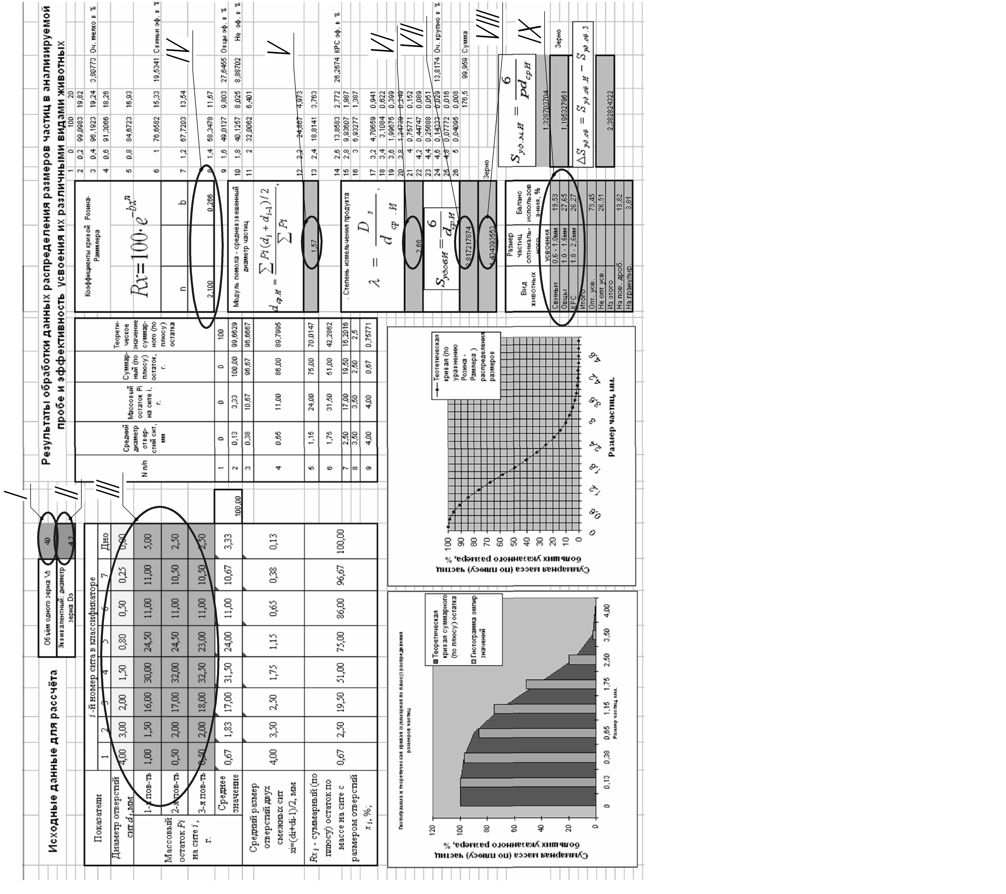 | Рис.2.1. Коптура программы «Получение и оценка помольных характеристик  измельчения зерна дроблением»
В результате получается система из двух уравнений: ${\text{Rx}}_{1}=\text{100}⋅e^{−{\text{bx}}_{1^{n}}}$ и ${\text{Rx}}_{2}=\text{100}⋅e^{−{\text{bx}}_{2^{n}}},$ по которой находят коэффициенты b и n:
$$b=\frac{\text{ln}\left({\text{100}}/{{\text{Rx}}_{2}}\right)}{x_{2}^{n}},$$
$n=\frac{\text{ln}\left[\text{ln}\left({\text{100}}/{{\text{Rx}}_{2}}\right)\text{/ln}\left(\text{100}{\text{Rx}}_{1}\right)\right]}{\text{ln}x_{2}−\text{ln}x_{1}}$.
Коэффициент b - это характеристика размера частиц. Он является мерой крупности дробления и для грубых помолов будет меньше, чем для тонких.
Коэффициент n - константа распределения - характеризует дисперсию ряда, т.е. рассеяние частиц по их крупности. Чем больше n , тем более однороден по гранулометрическому составу измельченный материал, и при n =∞ все частицы имеют одинаковый размер.
6. Отчёт по работе №2
По окончанию работы студенты в индивидуальном порядке сдают преподавателю оформленный протокол лабораторной работы, который должен включать (см. соответствующие зоны на рис.2.1):
- цель работы;
- функциональную схему анализируемой дробилки;
- результаты расчёта значений показателей V_{з} (зона I), D_{э} (зона II), $S_{\text{уд}\text{.}\text{об}\text{.}З}$ (зона VIII), $λ$ (зона VI), $d_{\text{ср}\text{.}И}$ (зона V), $S_{\text{уд}\text{.}\text{об}\text{.}И}$ (зона VII), $S_{\text{уд}\text{.}м\text{.}З},$$S_{\text{уд}\text{.}м\text{.}И},$ ΔS_{уд.об}, ΔS_{уд.м} и другие;
- гистограмму распределения частиц по размерам, построенную по эмпирическим данным;
- графическое изображение эмпирической кривой, построенной «по плюсу», определяющую помольную характеристику продуктов дробления (гранулометрический состав или характеристику крупности);
- построенные по результатам ситового анализа (эмпирическим данным) расчётные значения коэффициентов b и n (зона IV);
- рассчитанную и нанесенную на график теоретическую кривую помольной характеристики по уравнению Розина-Раммлера;
- анализ полученных характеристик и оценку показателей работы дробильного агрегата;
- распечатку расчетов. Коэффициенты кривой Розина-Раммлера (зона IV), гистограмму, теоретическое распределение размеров частиц и процент эффективного усваивания корма данного помола, рассчитанные по прилагаемой программе (зона IX);
- выводы.

